แผนการจัดการเรียนรู้
“STEAM Smart Electronics: Sensor Data Story Project”
(ข้อมูลเล่าเรื่องจริง)

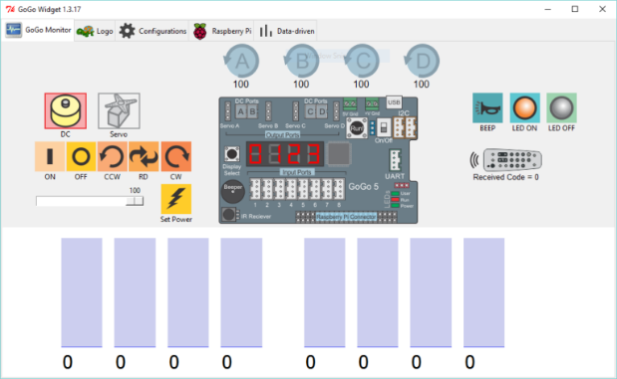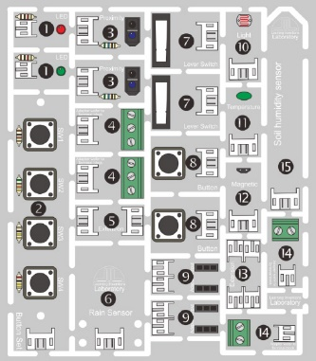

STEAM Sensor Data Story Project (ข้อมูลเล่าเรื่องจริง)

ระดับชั้นประถมศึกษาปีที่ 3 |  | STEAM Project
คำอธิบายกิจกรรมการเรียนรู้

การเรียนรู้ที่จะทำให้ผู้เรียนมีการเรียนรู้ได้อย่างต่อเนื่องหรือเรียนรู้ได้ตลอดชีวิตคือ ต้องรู้สึกมีความสุขและสนุกกับการเรียนรู้ สิ่งหนึ่งที่สามารถทำได้ในขณะที่ผู้เรียนเรียนในโรงเรียนก็คือ การที่ให้ผู้เรียนไม่รู้สึกว่ากำลังเรียนอยู่หรือต้องเรียน จำเป็นต้องท่อง ต้องรู้ เพราะต้องเอาไปสอบ แต่ให้เห็นว่าเรื่องที่กำลังเรียนเป็นการเรียนรู้และเรื่องนั้นๆ เป็นส่วนหนึ่งของชีวิตของเขา การเชื่อมโยงจากห้องเรียนโยงไปสู่ชีวิตจริงเป็นสิ่งจำเป็นและสำคัญ หากทำได้แล้วนั้น ทุกสิ่งทุกอย่างที่กำลังเรียนรู้ก็จะอยู่ในความสนใจของผู้เรียนทั้งหมด เพราะมันเกี่ยวกับชีวิตของเขานั่นเอง อย่างกิจกรรมที่จะได้เรียนในเรื่องนี้ก็เป็นเรื่องที่เกี่ยวข้องกับตัวผู้เรียนเช่นกัน กระบวนการเรียนรู้นอกจากจะเน้นเนื้อหาที่ผู้เรียนจะต้องรู้แล้ว ยังจะชี้ให้เห็นความสำคัญของเรื่องนี้ กิจกรรมต่างๆ ก็จะเกี่ยวโยงกับชีวิตของผู้เรียนจริงๆ หากเป็นแบบนี้ การเรียนรู้จะเกิดได้ต่อเนื่อง และจะต่อยอดไปสู่เรื่องอื่นๆ ได้อีกด้วย

เวลาเรียนที่แนะนำ | 10 คาบเรียนโดยประมาณ
ทักษะเฉพาะที่พึงมี | ทักษะทางคณิตศาสตร์เบื้องต้น  ทักษะการแก้ปัญหาทางวิทยาศาสตร์  ทักษะการออกแบบเชิงวิศวกรรม  ทักษะการใช้คอมพิวเตอร์และเทคโนโลยีสารสนเทศ  ทักษะทางศิลปะ  การคิดวิเคราะห์ การคิดสร้างสรรค์ การคิดแก้ปัญหา  การทำงานเป็นทีม
เนื้อหาที่ใช้ในการประเมิน
- วิชาวิทยาศาสตร์
- การตอบสนองต่อสิ่งเร้าของสิ่งมีชีวิต
- กระบวนการทางวิทยาศาสตร์

- วิชาเทคโนโลยี
- การแสดงอัลกอริทึมในการทำงานหรือการแก้ปัญหาอย่างง่ายโดยใช้ภาพ สัญลักษณ์ หรือข้อความ (เช่น การเขียนผังงาน Flowchart วงจรการบริหารงานคุณภาพ PDCA เป็นต้น)
- การใช้อินเทอร์เน็ตค้นหาความรู้
- การใช้โปรแกรมคอมพิวเตอร์เป็นเครื่องมือในการทำงาน
- การใช้โปรแกรมคอมพิวเตอร์ออกแบบกระบวนการคิดและการทำงาน (เช่น การเขียนผังความคิด Mind Mapping แบบตรวจสอบขั้นตอนดำเนินงาน Check List เป็นต้น)
- การออกแบบและจัดทำโปสเตอร์ Infographic (เช่น MS PowerPoint, Canva เป็นต้น)
- การใช้งานระบบสมองกลฝังตัว (เช่น GoGo Board, KidBright, micro:bit เป็นต้น)

- วิชาวิศวกรรมศาสตร์
- พลังงานและการเปลี่ยนรูปพลังงาน
- การประยุกต์ใช้งานเซนเซอร์
- การวิเคราะห์ข้อมูล
- การออกแบบเชิงวิศวกรรมอย่างง่าย
- ระบุปัญหา
- รวบรวมข้อมูลและแนวคิดที่เกี่ยวข้องกับปัญหา
- ออกแบบวิธีการแก้ปัญหา
- วางแผนและดำเนินการแก้ปัญหา
- ทดสอบ ประเมินผล และปรับปรุงผลงาน
- นำเสนอผลงาน

- วิชาคณิตศาสตร์
- จำนวนนับและการดำเนินการ
- การวัด และการคาดคะเน
- เวลา
- การวิเคราะห์ข้อมูลและความน่าจะเป็น
- ข้อมูลและแผนภูมิ

- วิชาศิลปะ (ทัศนศิลป์)
- วาดภาพถ่ายทอดความคิด
- การใช้เส้น รูปร่าง รูปทรง สี และพื้นผิว
- การใช้วัสดุอุปกรณ์สร้างสรรค์งานทัศนศิลป์

จุดประสงค์การเรียนรู้
ด้านความรู้

- เข้าใจและอธิบายเกี่ยวกับพืชและสัตว์ ที่สามารถตอบสนองต่อแสง อุณหภูมิ และการสัมผัส
- เข้าใจและอธิบายวิธีการและขั้นตอนที่ใช้ดำเนินการค้นคว้าหาความรู้ทางวิทยาศาสตร์
- เข้าใจถึงความหลากหลายของการแสดงจำนวนและการใช้จำนวนในชีวิตจริง
- เข้าใจถึงผลที่เกิดขึ้นจากการดำเนินการของจำนวนและความสัมพันธ์ระหว่างการดำเนินการต่างๆ และสามารถใช้การดำเนินการในการแก้ปัญหา
- เข้าใจพื้นฐานเกี่ยวกับการวัด คาดคะเนขนาดของสิ่งที่ต้องการวัด และแก้ปัญหาเกี่ยวกับการวัด
- เข้าใจและใช้วิธีการทางสถิติในการวิเคราะห์ข้อมูล และความรู้เกี่ยวกับความน่าจะเป็นในการคาดการณ์ได้อย่างสมเหตุสมผล และช่วยในการตัดสินใจและแก้ปัญหา
- เข้าใจและอธิบายเรื่องพลังงานและการเปลี่ยนรูปพลังงาน
- เข้าใจถึงการวาดภาพถ่ายทอดความคิด ความรู้สึก โดยใช้เส้น รูปร่าง รูปทรง สี และพื้นผิว
- เข้าใจถึงเหตุผลและวิธีการในการสร้างงานทัศนศิลป์ โดยเน้นถึงเทคนิค และวัสดุ อุปกรณ์
- เข้าใจถึงเทคโนโลยีที่นำมาใช้ในออกแบบและการทำงานต่างๆ ได้

ด้านทักษะ/กระบวนการ

- ใช้ความรู้ ทักษะ และกระบวนการทางคณิตศาสตร์ในการแก้ปัญหาในสถานการณ์ต่างๆ ได้อย่างเหมาะสม
- ใช้ความรู้ ทักษะ และกระบวนการทางวิทยาศาสตร์ในการแก้ปัญหาในสถานการณ์ต่างๆ ได้อย่างเหมาะสม
- ใช้ความรู้ ทักษะ และกระบวนการออกแบบเชิงวิศวกรรมในการแก้ปัญหาสถานการณ์ต่างๆ ได้อย่างเหมาะสม
- ให้เหตุผลประกอบการตัดสินใจและสรุปผลได้อย่างเหมาะสม
- ใช้ภาษาและสัญลักษณ์ทางคณิตศาสตร์ในการสื่อสาร สื่อความหมาย และการนำเสนอได้อย่างถูกต้อง
- เชื่อมโยงความรู้ต่างๆ ในคณิตศาสตร์กับศาสตร์อื่นๆ
- มีความคิดริเริ่มสร้างสรรค์ในการแก้ปัญหาและสร้างสรรค์ผลงาน
- ใช้เทคโนโลยีมาเป็นเครื่องมือแก้ปัญหาในสถานการณ์ต่างๆ ได้อย่างเหมาะสม
- มีทักษะในการทำงานเป็นทีม
- มีทักษะการคิดและการทำงาน

ด้านคุณลักษณะ

- มีความรับผิดชอบ
- มีความสนใจใฝ่เรียนรู้
- มีความรอบคอบ
- มีระเบียบวินัย
- มีการทำงานอย่างเป็นระบบ
- ตระหนักในคุณค่าของวิชา STEAM (วิทยาศาสตร์ เทคโนโลยี วิศวกรรมศาสตร์ ศิลปะ คณิตศาสตร์)
- มีเจตคติที่ดีต่อวิชา STEAM (วิทยาศาสตร์ เทคโนโลยี วิศวกรรมศาสตร์ ศิลปะ คณิตศาสตร์)

เกณฑ์การประเมิน
- คุณภาพของแนวคิดจากการคิดสะท้อนกลับและการอภิปราย
- กระบวนการคิดจากการถามคำถามและการให้เหตุผลในการตอบ
- ความคิดเห็นร่วมและความคิดเห็นเดิมที่สะท้อนให้เห็นจากผลงานในห้องเรียน
- การคิดวิเคราะห์โจทย์อย่างมีเหตุผลเป็นขั้นเป็นตอน
- การคิดสร้างสรรค์ผลงานจากการคิดคำถามและกิจกรรมการเรียนรู้

ความเชื่อมโยงต่อหลักสูตร
- ใช้ภาษาและสัญลักษณ์ทางคณิตศาสตร์ในการสื่อสาร สื่อความหมายและการนำเสนอได้อย่างชัดเจน
- ใช้วิธีการที่หลากหลายในการแก้ไขปัญหา
- ใช้ความรู้ ทักษะและกระบวนการทางคณิตศาสตร์ได้อย่างเหมาะสม
- ใช้เทคโนโลยีในการแก้ปัญหาได้อย่างเหมาะสม
- ให้เหตุผลประกอบการตัดสินใจและสรุปผลได้อย่างเหมาะสม
- สามารถเรียนรู้และเข้าใจในการตั้งคำถาม รวมทั้งการสืบค้นทางกระบวนการทางวิทยาศาสตร์
- สามารถกำหนดเรื่องที่สนใจศึกษาค้นคว้าและแนวทางการศึกษาที่ถูกต้องตามหลักการทางวิทยาศาสตร์
- สามารถตั้งสมมติฐานที่ดีในการตั้งคำถาม เพื่อการทดลองและตรวจสอบสมมุติฐาน
- รู้จักตัวแปรต่างๆ ที่เกี่ยวข้องกับการทดลอง
- เข้าใจการสร้างแบบจำลองหรือรูปแบบเพื่ออธิบายผลหรือแสดงผลการทดลอง
- สามารถนำแนวคิดและกระบวนการทางวิทยาศาสตร์ไปประยุกต์ใช้
- มีความคิดริเริ่มสร้างสรรค์
- มีความสามารถในการอธิบาย ชี้แจง แปลความ ตีความ การประยุกต์ดัดแปลงและนำไปใช้
- มีมุมมองที่หลากหลาย
- ให้ความสำคัญและใส่ใจในความรู้สึกของผู้อื่น
- รู้จักตนเอง
- มีความสามารถในการสื่อสาร การคิด การแก้ปัญหา การใช้ทักษะชีวิตและการใช้เทคโนโลยี

ความเชื่อมโยงต่อวิชาอื่นๆ ที่เกี่ยวข้องกัน
- ศักยภาพการสร้างผลงาน และนำเสนอด้วยเทคโนโลยีหรือ Application
- เชื่อมโยงกับการทำงานด้านศิลปะ การออกแบบและการคิดสร้างสรรค์
- เชื่อมโยงการอ่าน วิเคราะห์ ตีความ ด้วยศาสตร์ของวิชาภาษาไทย
- เชื่อมโยงกับเรื่องนวัตกรรมระบบควบคุมอัตโนมัติ
- เชื่อมโยงกับเรื่องอินเทอร์เน็ตของสรรพสิ่ง (IoT)
- เชื่อมโยงกับเรื่องปัญญาประดิษฐ์ (AI)
- ศักยภาพการใช้ภาษาในการนำเสนอชิ้นงาน หรือการนำเสนอด้วยภาษาต่างประเทศ

เว็บไซต์และสื่อสิ่งพิมพ์อื่น ๆ
- ตัวอย่างกิจกรรม อนุมาน
- http://www.roong-aroon.ac.th/?p=893
- https://iampranitee.wordpress.com/2013/03/02/ช่วงทำอุปกรณ์-ฐานอนุมาน/

- ตัวอย่างกิจกรรม เซนเซอร์แสนรู้
- https://www.youtube.com/watch?v=D_Res0fC35k
- http://commandronestore.com/learning/project001.php

- ตัวอย่าง การใช้งาน GoGo Board
- https://www.youtube.com/watch?v=ZfP7tnRBqSc
- https://www.youtube.com/watch?v=fLHVJouWAb4

เครื่องมือและอุปกรณ์การเรียนรู้
- เครื่องโปรเจคเตอร์/ TV
- เครื่องคอมพิวเตอร์และอินเทอร์เน็ต
- ไวท์บอร์ดและปากกาไวท์บอร์ด
- กระดาษปรู๊ฟ
- กระดาษ Post-it
- ปากกาหมึกสี/สีชอล์ค

ตารางนี้แสดงถึงกระบวนการเรียนรู้ที่ผู้สอนอาจนำไปประยุกต์ใช้และประเมินผลได้ ซึ่งสามารถนำการจัดการเรียนรู้อื่นมามาประยุกต์ใช้ได้ด้วย และผู้สอนอาจหาวิธีปรับกระบวนการเรียนรู้ตามความเหมาะสมของกลุ่มผู้เรียนและสภาพแวดล้อมภายในโรงเรียน

ขั้นที่ | ระยะเวลา | บทบาทของผู้สอนและผู้เรียน | โอกาสหรือสิ่งที่นำมาใช้ประเมินผล
1 | ชั่วโมงที่  1 – 2 | Kick off (อนุมาน)  - ผู้สอนให้ผู้เรียนเล่นเกมอนุมาน ฝึกประสาทสัมผัสหรือการรับรู้ เช่น  - มอง : เกมจับผิดภาพ  - ดมกลิ่น : กระปุกกลิ่น (อาจมีหลากหลายกลิ่น เพื่อความง่ายให้ระบุตัวเลขของแต่ละกลิ่น)  - ฟัง : เสียงธรรมชาติ หรือเรื่องเล่าสั้นๆ (4-5 บรรทัด) ตอบคำถามว่าข้อไหนคือ “ข้อเท็จจริง”  - ชิม : ผลไม้ชิ้นเล็กๆ หรือ น้ำผลไม้รวมที่สามารถแยกรสชาติได้ง่าย (ปิดตาชิม)  - สัมผัส : กล่องปริศนามีของอยู่ข้างใน  - ให้ผู้เรียนจดบันทึกคำตอบของทุกๆ การรับรู้ลงในกระดาษ และจับคู่ตรวจคำตอบ โดยผู้สอนอาจถามผู้เรียนว่ารับรู้ถึงอะไรบ้างในการรับรู้แต่ละประสาทสัมผัส มีความรู้สึกอย่างไร แล้วร่วมกันเฉลยคำตอบ  - ผู้สอนและผู้เรียนร่วมกันอภิปรายถึงประสาทสัมผัสหรือการรับรู้มีประโยชน์ต่อการดำรงชีวิตของเราอย่างไร ถ้าประสาทสัมผัสหายไปจะเกิดอะไรขึ้นกับเราบ้าง และเราจะมีกระบวนการแก้ไขอย่างไร ?  - ผู้สอนเกริ่นนำถึงเรื่องเซนเซอร์เชิงเปรียบเทียบกับประสาทสัมผัสหรือการรับรู้ของมนุษย์ แล้วแจกกระดาษ Post-it แล้วให้ผู้เรียนเขียนคำตอบว่า อุปกรณ์หรือสิ่งของใดบ้าง ? ที่มีเซนเซอร์เป็นส่วนประกอบของการทำงาน เมื่อเขียนคำตอบเสร็จแล้วให้นำไปแปะที่กระดาน  - ให้ผู้เรียนช่วยกันแยกประเภทของคำตอบตามการทำงานของเซนเซอร์ว่า ตรวจจับ/รับรู้ค่าอะไร ให้ชัดเจน ซึ่งถ้าผู้เรียนคิดอะไรออกก็สามารถเพิ่มเติมคำตอบนั้นได้จนกว่าจะแยกคำตอบเสร็จ  - ให้ผู้เรียนแบ่งกลุ่มร่วมกันระดมความคิดและอภิปรายแสดงความคิดเห็นว่า ในปัจจุบันเซนเซอร์มีประโยชน์ในการใช้ชีวิตประจำวันของเรามากน้อยเพียงใด และ ในอนาคตผ่านไปอีกสัก 10 ปี เซนเซอร์จะมีประโยชน์ในการใช้ชีวิตประจำวันของเรามากขึ้นหรือน้อยลง เพราะอะไร ? | - ไหวพริบและประสาทสัมผัส  - กระบวนการคิดจากการถามคำถามและการให้เหตุผลในการตอบ  - การตอบคำถามอย่างมีเหตุผล/วิธีคิดในการได้มาซึ่งคำตอบ  - คุณภาพของแนวคิดจากการคิดสะท้อนกลับและการอภิปราย  - ความกล้าแสดงความคิดเห็นของตนเองอย่างมีเหตุผล และเปิดใจรับฟังความคิดเห็นของผู้อื่น  - การฟังอย่างลึกซึ้ง (สติ)  - การแลกเปลี่ยนเรียนรู้ร่วมกัน
ขั้นที่ | ระยะเวลา | บทบาทของผู้สอนและผู้เรียน | โอกาสหรือสิ่งที่นำมาใช้ประเมินผล
- ให้ผู้เรียนแต่ละกลุ่มแลกเปลี่ยนเรียนรู้ (Show & Share) ผ่านการนำเสนอข้อสรุปผลการอภิปราย และนำผลงานไปแปะเรียงกันที่ผนังห้อง
- ผู้สอนให้ผู้เรียนช่วยกันคิดเกี่ยวกับสิ่งที่อยากจะเรียนและอยากจะให้มีในโครงงานนี้ ตลอดระยะเวลาประมาณ 8 ชั่วโมง ว่า อยากจะเรียนรู้อะไรเกี่ยวกับ ข้อมูลเล่าเรื่องจริง (Sensor Data Story) บ้าง โดยให้ผู้เรียนช่วยกันคิด ช่วยกันเลือก และผู้สอนจะเป็นคนดูหลักสูตรของระดับชั้นประกอบด้วยเรื่องต่อไปนี้
ต้องเรียนรู้เรื่องอะไรบ้าง ?
ต้องเรียนรู้วิชาอะไรบ้าง ?
ต้องมีพื้นฐานการเรียนรู้อะไรมาก่อนบ้าง ?
- ผู้สอนให้ผู้เรียนช่วยกันเขียนความคิดเห็นลงใน Mind Mapping เช่น
- กิจกรรมที่อยากให้มีในโครงงาน
- วิทยากรที่อยากเชิญมาให้ความรู้หรือมาทำ Workshop ในโครงงาน
- ผลงานที่อยากจะทำตอนท้ายโครงงาน
- แนวทางการนำเสนอผลงานหรือการจัดนิทรรศการตอนปิดโครงงาน
นำ Mind Mapping โครงงานนี้แปะไว้ที่ผนังห้อง เพื่อให้ผู้เรียนได้เห็นบ่อยๆ ซึ่งเป็นการทบทวนหรือตรวจสอบตนเองและกลุ่มตลอดการเรียนรู้ในโครงงานนี้

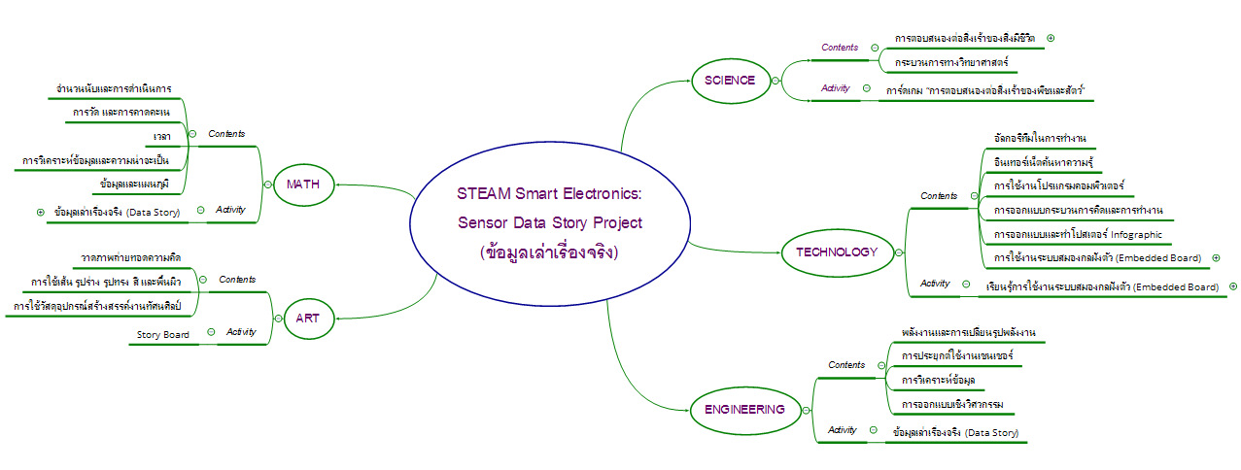

ขั้นที่ | ระยะเวลา | บทบาทของผู้สอนและผู้เรียน | โอกาสหรือสิ่งที่นำมาใช้ประเมินผล
2 | ชั่วโมงที่  3 – 4 | วิชา วิทยาศาสตร์  - ผู้สอนให้ผู้เรียนได้เรียนรู้เรื่องพื้นฐานที่จำเป็นต่อการทำโครงงาน ซึ่งอาจจะสอดแทรกหัวข้อความรู้ในขณะทำกิจกรรมต่างๆ ได้ เช่น  - การตอบสนองต่อสิ่งเร้าของสิ่งมีชีวิต  - กระบวนการทางวิทยาศาสตร์  กิจกรรม: การ์ดเกม “การตอบสนองต่อสิ่งเร้าของพืชและสัตว์”  - ผู้สอนให้ผู้เรียนแลกเปลี่ยนแบ่งปันประสบการณ์ที่เคยได้พบเจอจากการสังเกตพฤติกรรมหรือมีข้อมูลความรู้เกี่ยวกับพืชและสัตว์ที่มีการตอบสนองต่อสิ่งเร้า เช่น ต้นถั่วเขียวจะโน้มยอดไปทางที่แสงส่องเข้ามา ผักกระเฉดจะหุบราบลงสักพักเมื่อมีอะไรไปเขี่ยที่ใบ สุนัขกระดิกหาง สุนัขเห่า อึ่งอ่างพองลม กบพองถุงลมใต้คอ งูเห่าแผ่แม่เบี้ย กิ้งก่าเปลี่ยนสีผิว มดขนไข่ กิ้งกือม้วนตัว หอยหุบเปลือก ฯลฯ จากนั้นให้ผู้เรียนแบ่งกลุ่มร่วมกันระดมความคิดว่าทำไม พืชและสัตว์ แสดงพฤติกรรมต่างๆ เหล่านั้นเพื่ออะไร อะไรเป็นสิ่งเร้า อะไรเป็นตัวรับรู้  - ให้ผู้เรียนแต่ละกลุ่มช่วยกันสร้างการ์ดเกม “การตอบสนองต่อสิ่งเร้าของพืชและสัตว์” โดยค้นหาข้อมูลจากอินเทอร์เน็ต แยกเป็นการ์ดที่เป็นภาพแสดงพฤติกรรมตอบสนองต่อสิ่งเร้า และการ์ดที่เป็นรายละเอียดหรือคำอธิบายถึงการแสดงพฤติกรรมเหล่านั้น เช่น ชื่อพืชหรือสัตว์ พฤติกรรมที่แสดงออกหรือตอบสนองต่อสิ่งเร้า สิ่งเร้า และตัวรับรู้ ฯลฯ เมื่อทำการ์ดเสร็จแล้ว ให้แต่ละกลุ่มเล่นการ์ดเกมที่ได้จัดทำขึ้น และคิดกติกาการเล่นการ์ดเกมภายในกลุ่มของตนเอง  - ให้ผู้เรียนแต่ละกลุ่มร่วมกันอภิปรายถึง พฤติกรรมที่แสดงออกหรือตอบสนองต่อสิ่งเร้าของพืชและสัตว์เกิดจากสาเหตุใดบ้าง ? และ พืช สัตว์ และมนุษย์ มีประสาทสัมผัสหรือตัวรับรู้ (Sensory) ที่เหมือนกันหรือต่างกันอย่างไร ให้ยกตัวอย่างและเหตุผลประกอบ?  - ผู้สอนและผู้เรียนร่วมกันสรุปการเรียนรู้ที่ได้จากการทำกิจกรรมและแบ่งปันความรู้สึกหรือความประทับใจให้เพื่อนๆ ได้รับรู้  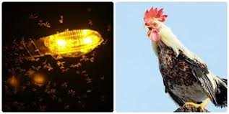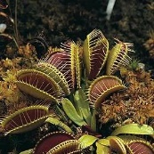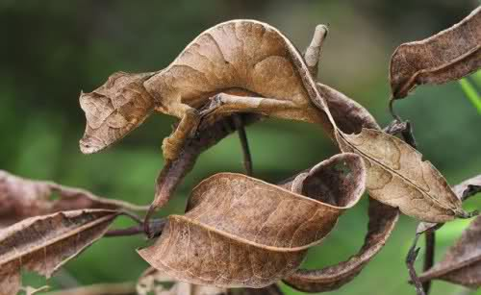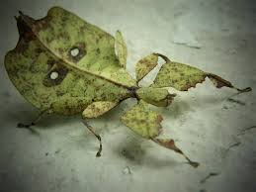 | - การคิด ออกแบบ และสร้างสรรค์ผลงาน  - การวางแผนและลงมือปฏิบัติงานตาม กระบวนการทางวิทยาศาสตร์และการออกแบบเชิงวิศวกรรม  - การทำงานอย่างเป็นขั้นเป็นตอน  - กระบวนการคิดจากการถามคำถามและการให้เหตุผลในการตอบ  - การตอบคำถามอย่างมีเหตุผล/วิธีคิดในการได้มาซึ่งคำตอบ  - ความกล้าแสดงความคิดเห็นของตนเองอย่างมีเหตุผล และเปิดใจรับฟังความคิดเห็นของผู้อื่น  - การแลกเปลี่ยนเรียนรู้ร่วมกัน  - คุณภาพของแนวคิดจากการคิดสะท้อนกลับและการอภิปราย
ขั้นที่ | ระยะเวลา | บทบาทของผู้สอนและผู้เรียน | โอกาสหรือสิ่งที่นำมาใช้ประเมินผล
3 | ชั่วโมงที่  5 – 6 | วิชา เทคโนโลยี  - ผู้สอนให้ผู้เรียนได้เรียนรู้เรื่องพื้นฐานที่จำเป็นต่อการทำโครงงาน ซึ่งอาจจะสอดแทรกหัวข้อความรู้ในขณะทำกิจกรรมต่างๆ ได้ เช่น  - การใช้งานระบบสมองกลฝังตัว (เช่น GoGo Board, KidBright, micro:bit เป็นต้น)  - การใช้งานเซนเซอร์ การอ่านค่า และการแปลผล  กิจกรรม: เรียนรู้การใช้งานระบบสมองกลฝังตัว (Embedded Board) กับเซนเซอร์แบบต่างๆ  - ผู้สอนแนะนำการใช้งาน ระบบสมองกลฝังตัวกับเซนเซอร์แบบต่างๆ  - ผู้สอนให้ผู้เรียนแบ่งกลุ่ม ฝึกการอ่านค่าเซนเซอร์แบบต่างๆ เช่น แสง อุณหภูมิ ความชื้น สวิทช์ สี เสียง น้ำฝน ระยะทาง การเคลื่อนไหว สนามแม่เหล็ก ฯลฯ ซึ่งแสดงผลผ่านทางหน้าจอ (Monitor) โดยอาจจะจำลองสถานการณ์และทดลองใช้งานเซนเซอร์ เพื่ออ่านค่า แปลผล และหาความสัมพันธ์ตามความจริงของธรรมชาติที่เกิดขึ้น เช่น แสงมาก อุณหภูมิก็ควรจะสูงขึ้นด้วย ฯลฯ  - ผู้สอนอาจให้ผู้เรียนจำลองเหตุการณ์ โดยเลือกใช้งานเซนเซอร์และแสดงค่าของเซนเซอร์ตามเหตุการณ์นั้นๆ  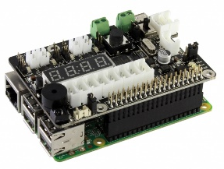  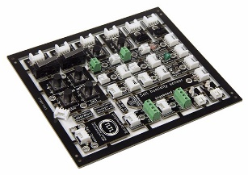  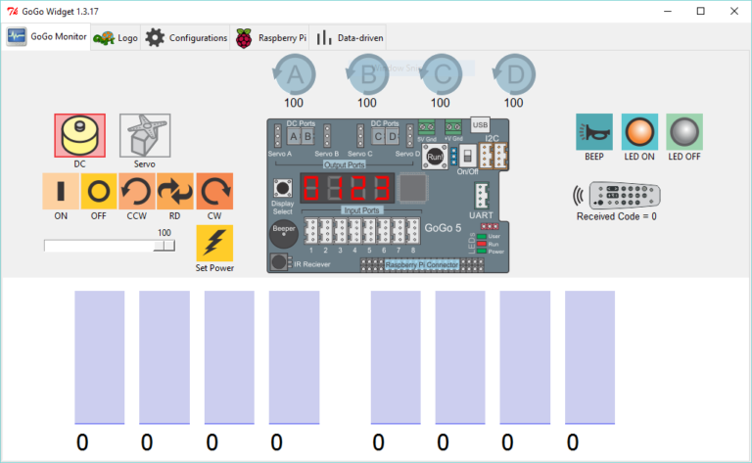 | - การใช้เทคโนโลยีอย่างเหมาะสมและสร้างสรรค์  - กระบวนการคิดจากการถามคำถามและการให้เหตุผลในการตอบ  - การคิดวิเคราะห์และสรุปข้อมูลอย่างมีเหตุผล เป็นขั้นเป็นตอน
ขั้นที่ | ระยะเวลา | บทบาทของผู้สอนและผู้เรียน | โอกาสหรือสิ่งที่นำมาใช้ประเมินผล
4 | ชั่วโมงที่  7 – 10 | วิชา คณิตศาสตร์  วิชา ศิลปะ  วิชา วิศวกรรมศาสตร์  - ผู้สอนให้ผู้เรียนได้เรียนรู้เรื่องพื้นฐานที่จำเป็นต่อการทำโครงงาน ซึ่งอาจจะสอดแทรกหัวข้อความรู้ในขณะทำกิจกรรมต่างๆ ได้ เช่น  - พลังงานและการเปลี่ยนรูปพลังงาน  - การประยุกต์ใช้งานเซนเซอร์  - การวิเคราะห์ข้อมูล  - การออกแบบเชิงวิศวกรรมอย่างง่าย  กิจกรรม/โครงงาน: ข้อมูลเล่าเรื่องจริง (Data Story)  - ผู้สอนให้ผู้เรียนทบทวนการใช้งานเซนเซอร์แบบต่างๆ โดย บอกเหตุการณ์จำลอง การติดตั้งใช้งาน และค่าเซนเซอร์ที่อ่านได้บ่งบอกถึงอะไร ?  - ผู้สอนให้ผู้เรียนแบ่งกลุ่มทำงานตามกระบวนการออกแบบเชิงวิศวกรรม โดยให้แต่ละกลุ่มออกแบบเรื่องราว (Story) ที่มีลำดับเหตุการณ์อย่างน้อย 5 เหตุการณ์ ประกอบด้วย 4 เหตุการณ์ที่เป็นความจริง และ 1 เหตุการณ์หลอก เพื่อให้เพื่อนกลุ่มอื่นๆ ได้ตามหาความจริงว่า เหตุการณ์นั้นควรเป็นอย่างไร จากการอ่านค่าข้อมูลของเซนเซอร์ที่ใช้งานในแต่ละเหตุการณ์  - ให้ผู้เรียนแต่ละกลุ่มคิดและออกแบบตัวละครหลักว่าจะติดตั้งใช้งานเซนเซอร์อะไรและที่ใดบ้าง จากนั้นให้ออกแบบเรื่องราวผ่าน Story Board โดยผู้สอนอาจเชิญคุณครูศิลปะมาเป็นวิทยากรพิเศษในชั่วโมงนี้ เพื่อร่วมแลกเปลี่ยนเรียนรู้กับผู้เรียนในขณะลงมือทำกิจกรรมและให้ความรู้เรื่อง  - วาดภาพถ่ายทอดความคิด  - การใช้เส้น รูปร่าง รูปทรง สี และพื้นผิว  - การใช้วัสดุอุปกรณ์สร้างสรรค์งานทัศนศิลป์ | - การคิด ออกแบบ และสร้างสรรค์ผลงาน  - การวางแผนและลงมือปฏิบัติงานตามกระบวนออกแบบเชิงวิศวกรรม  - การใช้เทคโนโลยีอย่างเหมาะสมและสร้างสรรค์  - การทำงานอย่างเป็นขั้นเป็นตอน  - บันทึกการเรียนรู้ เช่น ข้อมูล/ความรู้ กระบวนการเรียนรู้ ผลลัพธ์ที่ได้จากการเรียนรู้ เคล็ดลับที่ได้จากการทำงาน วิธีแก้ไข/ปรับปรุงผลงาน เป็นต้น  - การตอบคำถามอย่างมีเหตุผล/วิธีคิดในการได้มาซึ่งคำตอบ  - ความกล้าแสดงความคิดเห็นของตนเองอย่างมีเหตุผล และเปิดใจรับฟังความคิดเห็นของผู้อื่น  - การแลกเปลี่ยนเรียนรู้ร่วมกัน
ขั้นที่ | ระยะเวลา | บทบาทของผู้สอนและผู้เรียน | โอกาสหรือสิ่งที่นำมาใช้ประเมินผล
- ให้ผู้เรียนแต่ละกลุ่มนำเหตุการณ์ต่างๆ คิดมาจำลองและประยุกต์ใช้งานเซนเซอร์เพื่อสร้างข้อมูลตามเหตุการณ์นั้นๆ โดยแต่ละเหตุการณ์จะต้องมีข้อมูลของเซนเซอร์ที่นำไปประยุกต์ใช้งานครบทุกตัว เพื่อให้เพื่อนๆ สามารถนำไปใช้สืบหาความจริงของเหตุการณ์นั้นจากข้อมูลที่มี ซึ่งผู้สอนอาจสอดแทรกความรู้เกี่ยวกับวิชาคณิตศาสตร์ในหัวข้อเพื่อนำไปประยุกต์ในการทำโครงงานได้ง่ายยิ่งขึ้น
- จำนวนนับและการดำเนินการ
- การวัด และการคาดคะเน
- เวลา
- ข้อมูลและแผนภูมิ
- การวิเคราะห์ข้อมูลและความน่าจะเป็น
- เมื่อผู้เรียนแต่ละกลุ่มสร้างผลงานเสร็จแล้ว ให้ลองตรวจสอบเหตุการณ์จำลองและข้อมูลของเซนเซอร์ที่ติดตั้งใช้งานในตัวละครหลัก ว่าตรงตามเงื่อนไขหรือโจทย์ที่กำหนดไว้หรือไม่ และอาจปรับเปลี่ยนข้อมูลเซนเซอร์ต่างๆ หรือเหตุการณ์ให้สมจริงและน่าสนใจยิ่งขึ้นได้ตามความเหมาะสม
- ให้ผู้เรียนแต่ละกลุ่มเตรียมนำเสนอผลงาน ตามหัวข้อดังนี้
- ชื่อเรื่อง (Story)
- ตัวละครหลัก และการติดตั้งใช้งานเซนเซอร์
- ลำดับเหตุการณ์ 5 เหตุการณ์ ประกอบด้วย 4 เหตุการณ์จริง และ 1 เหตุการณ์หลอก
- ข้อมูลเซนเซอร์ที่แสดงค่าในแต่ละเหตุการณ์
- ให้ผู้เรียนแต่ละกลุ่มนำเสนอผลงานตามหัวข้อที่เตรียมไว้ โดยผู้เรียนกลุ่มอื่นๆ รับฟังเรื่องราวอย่างตั้งใจ และพยายามค้นหาหรือสืบความจริงจากข้อมูลที่มีว่า เหตุการณ์ใดหรอก ? และ ความจริงควรเป็นอย่างไร ? นำเสนอวนจนครบทุกกลุ่ม
- ให้ผู้เรียนแต่ละกลุ่มร่วมกันอภิปรายถึงความสำคัญของเซนเซอร์และการนำไปใช้ประโยชน์ จากนั้นให้แต่ละกลุ่มช่วยกันสรุปสิ่งที่ได้เรียนรู้และผลการอภิปรายลงบนกระดาษปรู๊ฟ แล้วนำไปแปะเรียงกันที่ผนังห้อง

ขั้นที่ | ระยะเวลา | บทบาทของผู้สอนและผู้เรียน | โอกาสหรือสิ่งที่นำมาใช้ประเมินผล
 |  | การนำเสนอผลงานและงานนิทรรศการผลลัพธ์การเรียนรู้ (Presentation & Exhibition)  - ให้ผู้เรียนนำเสนอผลงานจากโครงงานของตนเอง ตามวิธีการที่ถนัดและเป็นธรรมชาติ เช่น การนำเสนองานด้วยโปรแกรม MS PowerPoint, Canva, Prezi, การจัดการแสดง Role Play, รูปแบบ Game Show ,หรือ TEDx Talks เป็นต้น และให้นำผลงานการเรียนรู้ของตนเองออกมาแสดงในงานนิทรรศการ โดยให้ผลงานผู้เรียนแต่ละคนหรือผลงานแต่ละกลุ่มทั้งหมดที่ได้ทำในโครงงานมาจัดแสดง พร้อมทั้งตกแต่งมุมแสดงผลงานให้สวยงาม ได้แก่  - ข้อมูลเล่าเรื่องจริง (Data Story)  - การ์ดเกม “การตอบสนองต่อสิ่งเร้าของพืชและสัตว์”  - สมุดบันทึกการเรียนรู้  ถ้าเป็นไปได้อาจเปิดโอกาสให้คนที่สนใจเข้าร่วมงาน เช่น ครูผู้สอนในโรงเรียน นักเรียนชั้นอื่นๆ ฯลฯ ได้เข้าร่วมชื่นชมผลงาน พูดคุย ซักถาม และเข้าร่วมกิจกรรมที่บางกลุ่มอาจมีการเตรียมให้ร่วมสนุก และหากมีความพร้อมเรื่องสถานที่ เวลา และโอกาส ควรขยาย Scale ของงานนิทรรศการนี้ด้วยการเชิญบุคคลภายนอกให้มาร่วมงานด้วยจะเป็นประสบการณ์ที่ดีให้กับผู้เรียนได้ดีมากยิ่งขึ้น เช่น ผู้ปกครอง อาจารย์ผู้สอนและนักเรียนจากโรงเรียนอื่นๆ อาจารย์และนักศึกษาสาขาวิชาอิเล็กทรอนิกส์อัจฉริยะ หรือสาขาอื่นที่เกี่ยวข้อง เป็นต้น | - การใช้เทคโนโลยีอย่างเหมาะสมและสร้างสรรค์  - ความกล้าแสดงความคิดเห็นของตนเองอย่างมีเหตุผลและเปิดใจรับฟังความคิดเห็นของผู้อื่น  - การตอบคำถามอย่างมีเหตุผล/วิธีคิดในการได้มาซึ่งคำตอบ  - คิดสร้างสรรค์ผลงานจากกิจกรรม
ขั้นที่ | ระยะเวลา | บทบาทของผู้สอนและผู้เรียน | โอกาสหรือสิ่งที่นำมาใช้ประเมินผล
 |  | การสะท้อนคิดจากสิ่งที่ทำ (Reflection)  - ให้ผู้เรียนได้สะท้อนความรู้ ความคิด และความรู้สึก ที่มีต่อการเรียนรู้แบบ STEAM Project ว่า  - สิ่งที่แตกต่างระหว่างการเรียนรู้ผ่านการทำโครงงานแบบนี้กับการเรียนแบบเดิมที่เคยเรียนมา  - สิ่งที่ตัวเองได้เรียนรู้นอกจากเนื้อหาบทเรียน  - สิ่งที่ตัวเองรู้สึกเปลี่ยนแปลงไป  - สิ่งที่อยากจะบอกกับตัวเอง/ที่ค้นพบในตัวเอง  - สิ่งที่อยากจะบอกเพื่อนร่วมทีม  - สิ่งที่อยากจะนำไปต่อยอด/ประยุกต์ใช้ในชีวิตประจำวัน  - เรื่องอื่นๆ ที่อยากพูด  - ให้ผู้เรียนลอง ประเมินตนเองด้วยกราฟใยแมงมุม ซึ่งหัวข้อประเมินอาจจะช่วยกันระดมความคิดว่าควรมีหัวข้อสำคัญอะไรบ้าง และช่วงคะแนนเป็นอย่างไร จากนั้นให้ผู้เรียนประเมินตนเอง พร้อมทั้งให้เหตุผลเพื่อที่จะพัฒนาการเรียนรู้ของตนเอง โดยอาจใช้คำถามว่า ครั้งต่อไปเราจะทำอย่างไรให้ได้คะแนนสูงสุด ? ลงในกระดาษ A4 ซึ่งผู้สอนและผู้เรียนอาจร่วมกันแลกเปลี่ยนความคิดเห็นเกี่ยวกับการพัฒนาการเรียนรู้ของตนเองได้ตามความสมัครใจ  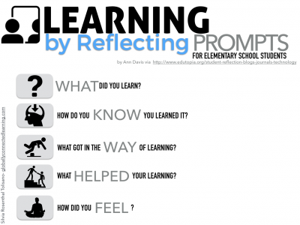  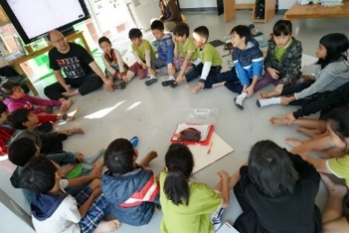 | - คุณภาพของแนวคิดจากการคิดสะท้อนกลับและการอภิปราย  - ความคิดเห็นร่วมและความคิดเห็นเดิมที่สะท้อนให้เห็นจากการเรียนรู้ในห้องโครงงาน  - การฟังอย่างลึกซึ้ง (สติ)

 | ความคิดสร้างสรรค์  ระดมความคิดพร้อมวิธีแก้ปัญหา | ลำดับขั้นตอน  (ลำดับขั้นก่อนหน้านี้) | การคิดอย่างมีวิจารณญาณ  ตั้งคำถามและประเมินความคิดและการแก้ปัญหา | ลำดับขั้นตอน  (ลำดับขั้นก่อนหน้านี้)
จินตนาการ | - ใช้ความรู้สึก ใช้ความเห็นอกเห็นใจ  การสังเกต และอธิบายความเกี่ยวโยง  ของประสบการณ์ของตนและข้อมูลที่ได้  - สำรวจ ค้นหา ระดมความคิด | - 1  - 2, 4 | - เข้าใจบริบทและขอบเขตของปัญหาที่เกิดขึ้น  - ทบทวนทฤษฎีทางเลือกความคิดเห็นและเปรียบเทียบเพื่อหามุมมองเกี่ยวกับปัญหา  ที่เกิดขึ้น | - 1, 2, 4  - 3, 4
สอบถาม | - เพื่อสร้างความสัมพันธ์ สร้างมุมมองเชิงบูรณาการ สร้างวินัย และอื่นๆ  - ลองเล่นกับความผิดปกติ ความเสี่ยงความคิดที่แตกต่างจากกรอบโดยสิ้นเชิง | - 1, 3  - 4 | - ระบุจุดแข็งและจุดอ่อนของหลักฐานข้อโต้แย้ง คำอ้างและความเชื่อ  - ความท้าทายของสมมติฐาน ตรวจสอบความ  ถูกต้อง วิเคราะห์ช่องว่างในการเรียนรู้ | - 4  - 4
ลงมือทำ  และแบ่งปัน | - นึกภาพ แสดงสิ่งที่คิด ผลิต คิดค้นผลิตภัณฑ์ใหม่ หาวิธีการแก้ปัญหาการทำงาน  - ชื่นชมมุมมองความแปลกใหม่ทางการแก้ปัญหาหรือผลกระทบที่อาจเกิดขึ้นได้ | - 2, 4  - 4 | - ประเมิน หาพื้นฐาน แสดงความคิดเห็น  มีผลิตผลเชิงตรรกะ มีเกณฑ์จริยธรรม  หรือสุนทรียศาสตร์ มีการหาเหตุผล  - ตระหนักถึงอคติทางมุมมองของตนเอง (ตามที่ได้รับจากผู้อื่น) ความไม่แน่นอน ข้อจำกัดของวิธีการแก้ปัญหา | - 4  - 3, 4

เกณฑ์การให้คะแนนนี้ได้กล่าวถึงเพียงมิติเดียวในส่วนของการให้คะแนนทั่วไปตามที่อธิบายข้างต้น นับเป็นวิธีหนึ่งที่แสดงให้เห็นว่าครูผู้สอนสามารถอธิบายและให้คะแนนตามผลงานของผู้เรียน ขอแนะนำว่าครูผู้สอนควรกำหนดระดับของความสำเร็จในมิติอื่นๆ ของเกณฑ์การให้คะแนนด้วย
ระดับการคิด | ระดับ 1 | ระดับ2 | ระดับ3 | ระดับ4
จินตนาการ  ความรู้สึก ความเอาใจใส่ การสังเกต  การอธิบายเพื่อเชื่อมโยงระหว่าง  ประสบการณ์เดิมและความรู้ใหม่  สำรวจ ค้นหา และสร้างความคิด  (ขั้นตอนที่ 3, 4) | ผู้เรียนแสดงให้เห็นการให้  ความร่วมมือกับกิจกรรม  น้อย | ผู้เรียนแสดงให้เห็นการให้  ความร่วมมือกับกิจกรรม  ค่อนข้างน้อย | ผู้เรียนแสดงให้เห็นการให้  ความร่วมมือกับกิจกรรม  อย่างชัดเจน | ผู้เรียนแสดงให้เห็น  ความกระตือรือร้นและมีส่วนร่วม  ในกิจกรรมอย่างชัดเจน
ลงมือทำและแบ่งปัน  แสดงสิ่งที่คิด ผลิตผลิตภัณฑ์ใหม่  หาวิธีการแก้ปัญหาการทำงาน  ชื่นชมมุมมองความแปลกใหม่ทางการแก้ปัญหาหรือผลกระทบ  ที่อาจเกิดขึ้นได้  (ขั้นตอนที่ 2, 4) | สิ่งที่คิดขึ้นใหม่และการอธิบายคำตอบของผู้เรียน ยังมีข้อจำกัดของการยกตัวอย่างประกอบเหตุและผลของการได้มาซึ่งคำตอบ | สิ่งที่คิดขึ้นใหม่และการอธิบายคำตอบของผู้เรียน มีการยกตัวอย่างประกอบเหตุและผลของการได้มาซึ่งคำตอบบ้าง แต่ยังเบี่ยงเบนไปจากความรู้เดิมเล็กน้อย | สิ่งที่คิดขึ้นใหม่และการอธิบายคำตอบของผู้เรียน มีการยกตัวอย่างประกอบเหตุและผลของการได้มาซึ่งคำตอบค่อนข้างชัดเจน มีการอ้างอิงจากศาสตร์อื่นบ้างมาอภิปรายเพิ่มเติม  แต่แนวคิดยังคล้ายกับที่เคยมีมาก่อนหน้านี้ แต่ปรับใหม่เป็นรูปแบบของตัวเอง | สิ่งที่คิดขึ้นใหม่และการอธิบายคำตอบของผู้เรียน มีการยกตัวอย่างประกอบเหตุและผลของการได้มาซึ่งคำตอบชัดเจน มีการอ้างอิงศาสตร์วิชาอื่นๆ มาเชื่อมโยงประกอบ มีเหตุผลที่น่าเชื่อถือ มีการอภิปรายแนวคิดเพิ่มเติมที่ต่างไปจากที่เคยมีมาแต่เดิมเป็นตัวของตัวเองชัดเจน

